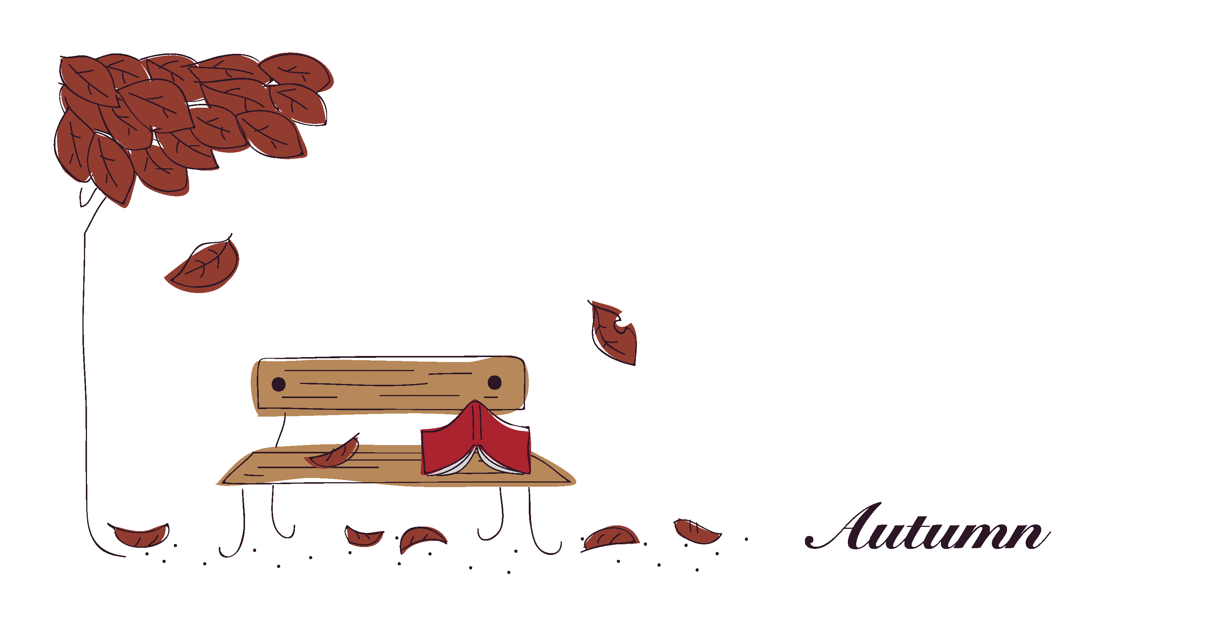
123−1234
東京都染谷区菊町3−21
桐谷 利夫 様

